**康满乐网站-----说明文档**

**请老师注意，我的网站运用的php和数据库，所以要在php的环境中运行（www环境），注册登录要在数据库中去实现。**

一：康满乐网站我一共实现了六个页面，分别是首页（index.html）、登录页（login.html）、注册页（zhuce.html）、列表页（xiangqing.html）、详情页（show.html）以及购物车页（gouwuche.html）。下边做详细的说明。

1. 首页:
2. 在最顶端实现的登录和注册（在登录和注册页详细介绍），当滑上客户服务户外网址导航的时候有下拉的二级菜单，离开时下拉菜单隐藏。会员中心下的二级菜单，包含登录和注册信息以及商品的浏览记录，与外面的登录注册信息保持同步，见下图

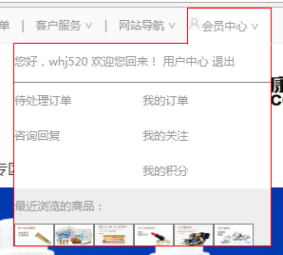

最右端的购物车信息显示的是当前购物车的物品数量和总价格。（总数量和总价格是通过加购物车时存的cookie获得的）。



2）上图点击登录和注册，能进入各自的页面。在登陆成功后显示如下：

点击退出按钮后，退出登录，就恢复到原来的登录注册样式，

3）**轮播图**的实现，采用的透明轮播，右下角的1-6的按钮点击就会轮播到相应的图片。

4）首页的整体结构采用的是动态创建，单独的db.json文件，写入所有的商品信息，通过ajax获取的json文件中的信息来实现的首页的动态创建。

5）**楼梯效果**：采用的是jq，点击不同的区就可以通过控制滚动条实现滑到首页的不同位置（例如点击三折区以及回到顶部，相应的就会实现跳转到三折区和回到顶部）。楼梯的第一项也可以实现到登录页的跳转。

6）首页右上角的购物车提示信息，点击可以直接进入购物车页面查看购物信息。当此时购物车由商品的时候，右上角就会显示下图：



7）首页的每件商品都可以点击并进入各自的详情页（点击的同时存cookie并将id传入到详情页中，以备在详情页的接收）。

2. 注册页：

1）先实现的前端基本的表单验证，在验证成功后，点击注册的时候将注册信息传到数据库并返回注册成功的状态以及注册信息的id并直接跳转到登录页面进行登录。

2）如果验证不成功，有一项或者多项存在输入不合法，注册按钮就不会起作用。（严格按照判定条件进行每一项的填写）。

3. 登录页：

1）登录页通过去数据库查询已有的注册信息，进行登录，在登陆成功的同时，存下cookie，在cookie的存放的期限内，再次访问该网站可以免登陆（在首页的最顶端可以显示是否需要再次登录，在这里拿出注册成功的一个用户名和密码做为实例：username：whj520 password：123123）。

2）登录不成功的时候出现提示登录失败。

3）如果没有注册，登录框的右上角的会员注册，是在进入登录页面后实现到注册页的跳转进行注册。

4. 详情页：

1）首页的部分商品（VIP专区，三折区，折扣区，平价区）可以点击直接进入详情页。详情页，主要部分分为**左中右**三小部分，左边的商品图，中间的价格商品名称右边的等信息都是通过在首页点击浏览商品时存下的cookie，在详情页来获取cookie，通过id来获取的（动态创建的）。

2）**放大镜效果**：左边的商品图有放大镜的效果。鼠标滑上的时候，出现放大镜，对商品有放大的效果。

3）**数量框的加减号**点击的时候就可以实现数量的变化以及价格的变化。同时控制数量框至少为一件。



4）点击加入购物车时，如没有登陆的话，则提示需要登录，若已经登录，就成功加入购物车，这时有两个效果，页面的顶部购物车的提示信息就会随着加入购物车的商品数量和价格进行变化。如下图：



另外就是跳转到购物车页面。

5. 列表页：

1）在首页的品牌区类似下图，点击进入列表页。 

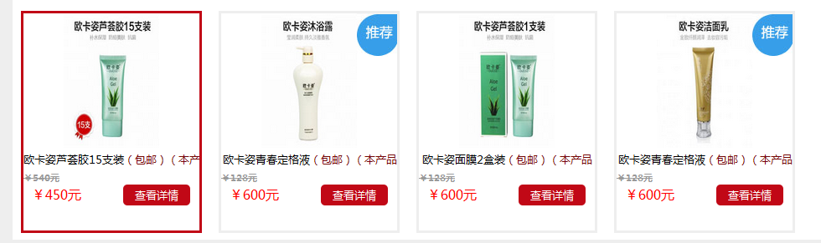

列表页也是动态创建的，数据从json文件中获取的。原理类似于首页，列表页的每件商品点击的时候就可以进入详情页。

2）列表页的顶端，右侧的购物车信息，显示当前的购物车信息情况。

6. 购物车页面：

1）主要的部分是一个ul，动态创建的。在详情页点击点击添加购物车的时候，存下了以g开头的cookie，在购物车页面获取cookie，通过for循环，创建购物车的商品记录（以li的形式动态创建）。

2）通过cookie获取的商品图片，名称，价格的信息。数量框可以加减变化，相应的价格变化（顶端的购物车提示信息、本身的价格小计以及购物车总计）。

3）每条记录后的删除可以删除当前的购物车商品，也就是删除本条购物车商品记录。

4）清空购物车按钮，可以删除所有的加入购物车的商品。

5）继续购物实现到首页的跳转。

下面是一些功能的展示

首页：

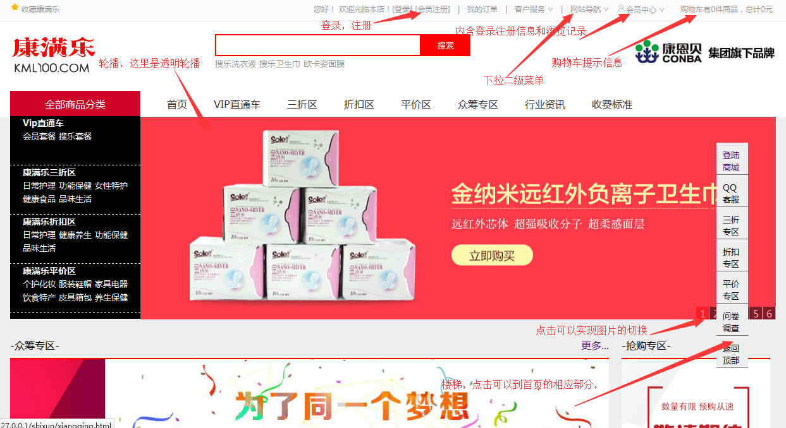

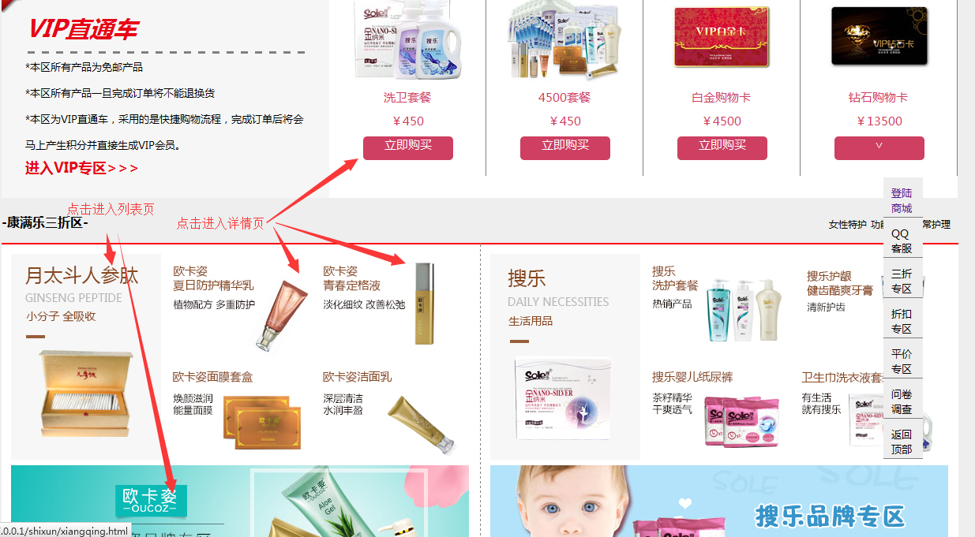

登录成功：

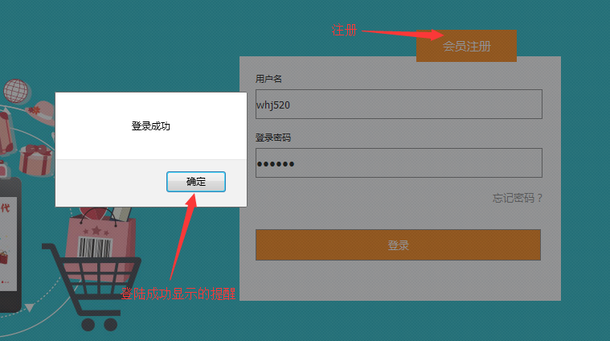

购物车：

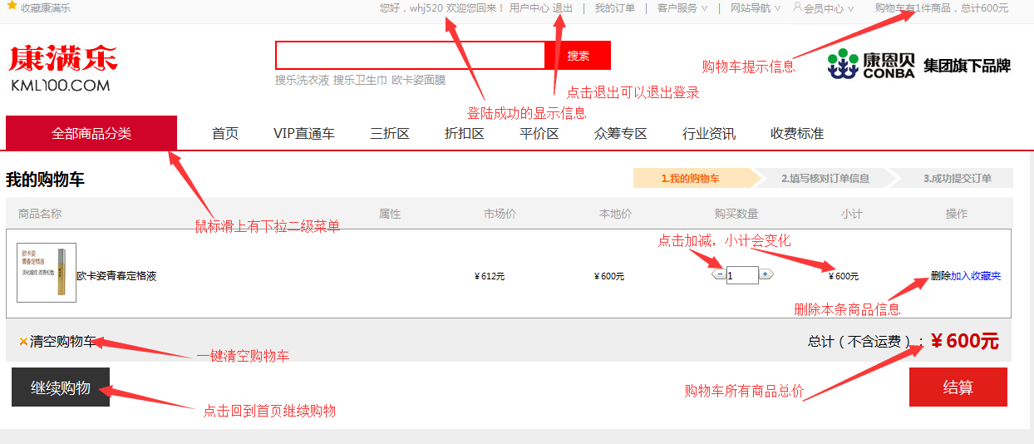

详情页面：

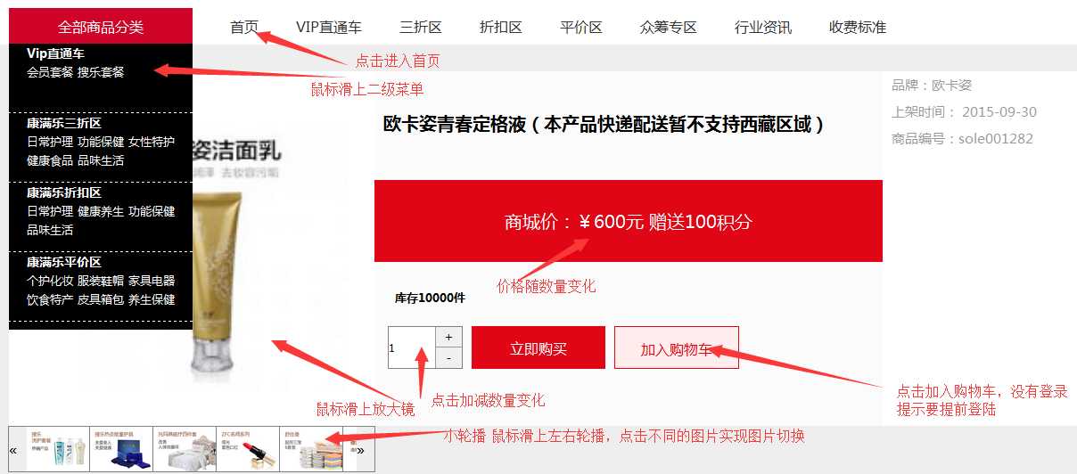

列表页：

